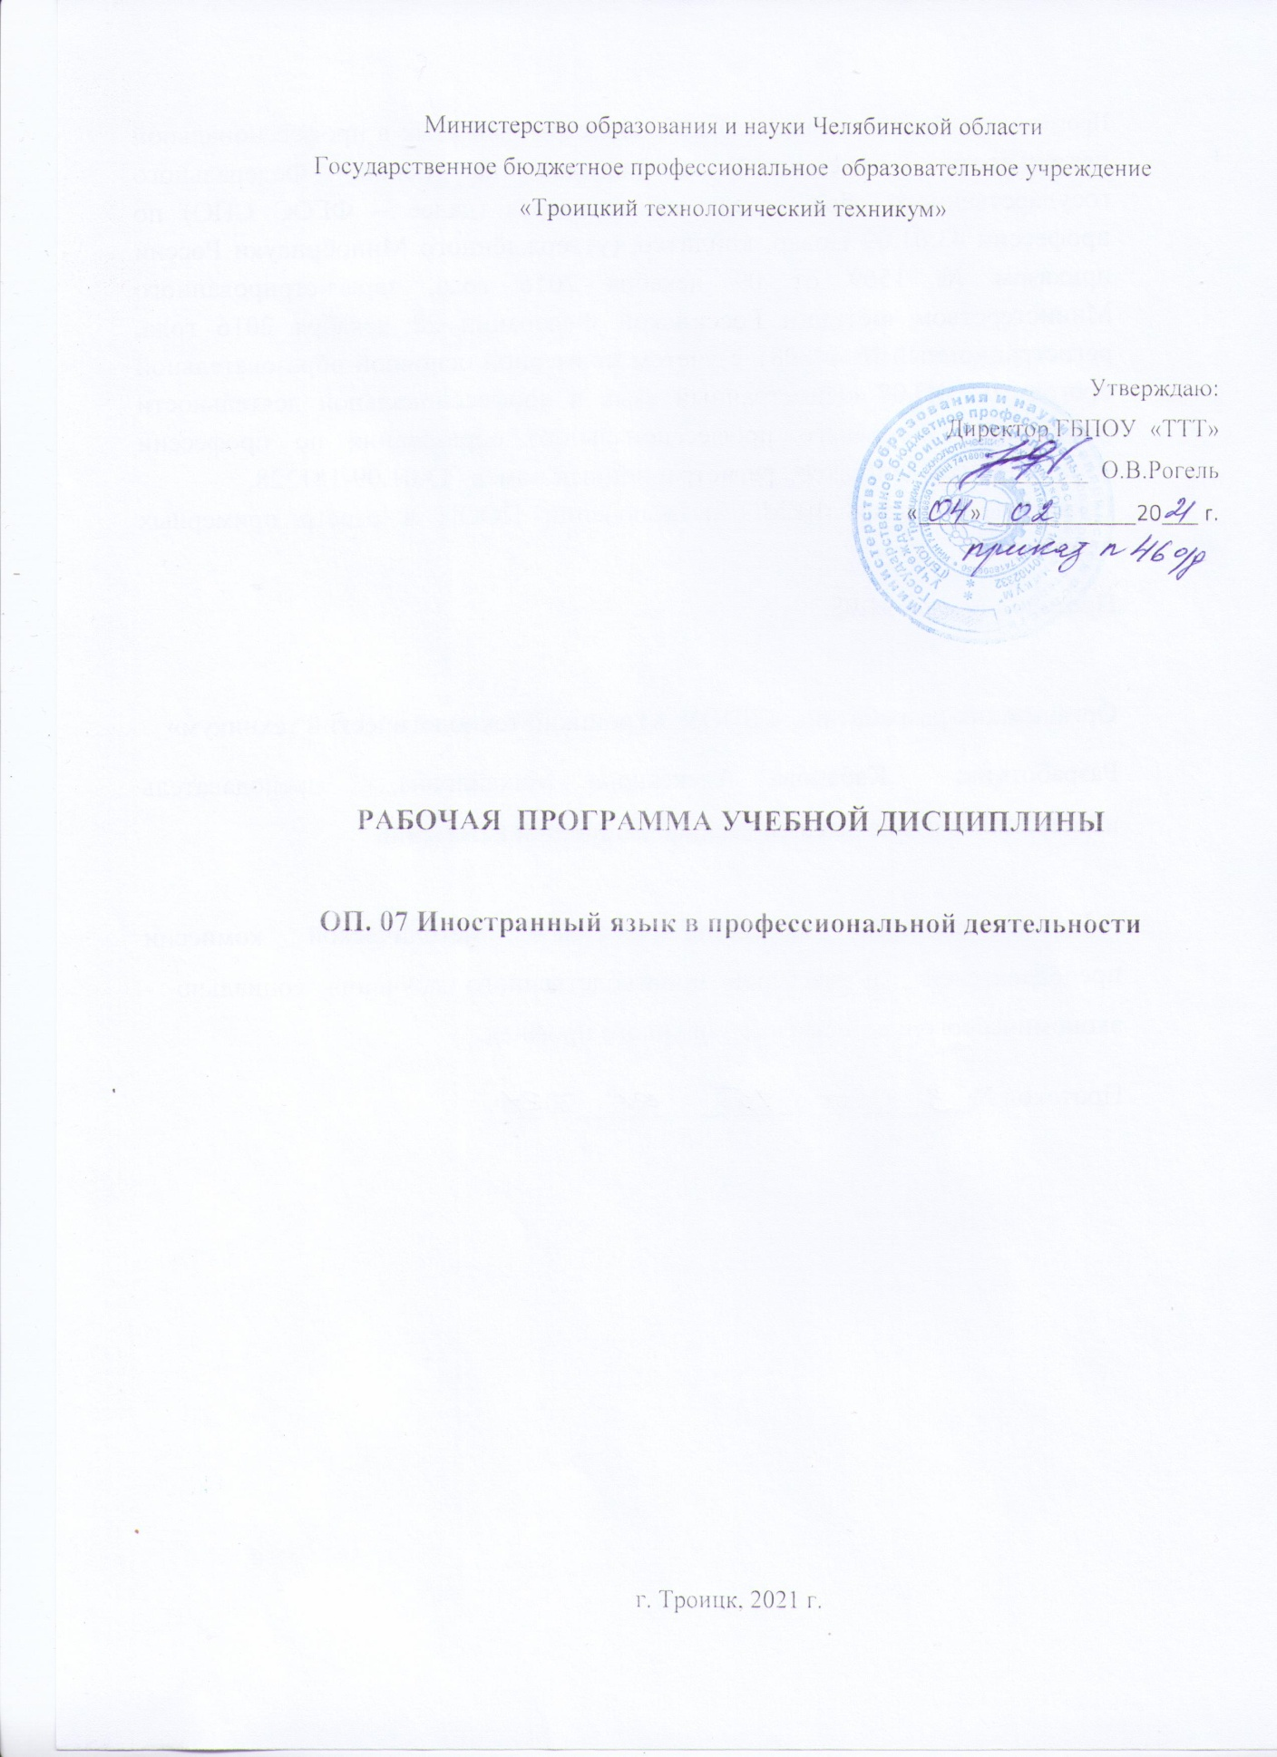

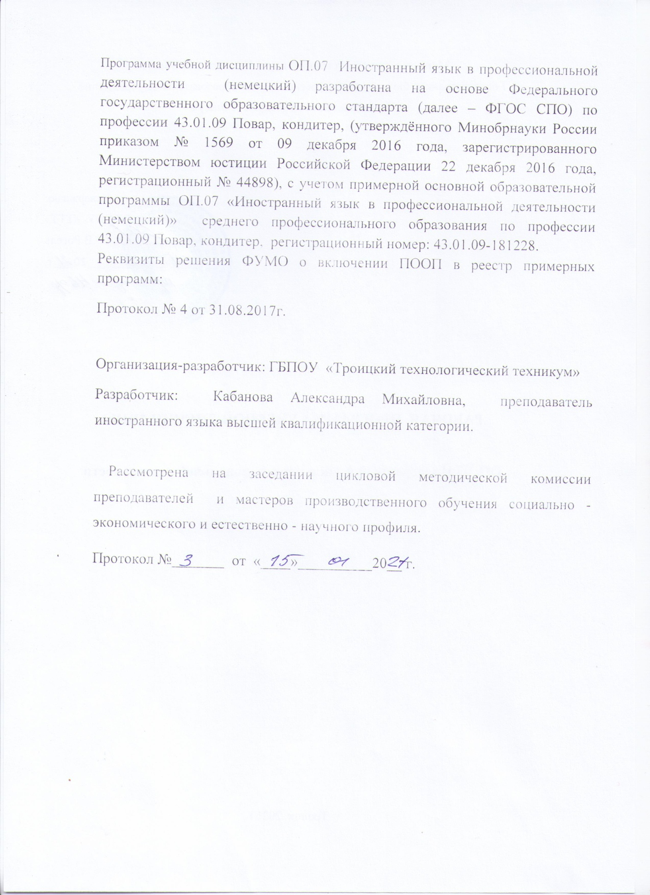

СОДЕРЖАНИЕ

1. ОБЩАЯ ХАРАКТЕРИСТИКА ПРОГРАММЫ УЧЕБНОЙ ДИСЦИПЛИНЫ | .
2. СТРУКТУРА И СОДЕРЖАНИЕ ПРОГРАММЫ УЧЕБНОЙ ДИСЦИПЛИНЫ

3. ПРИМЕРНЫЕ УСЛОВИЯ РЕАЛИЗАЦИИ ПРОГРАММЫ

4. КОНТРОЛЬ И ОЦЕНКА РЕЗУЛЬТАТОВ ОСВОЕНИЯ ПРОГРАММЫ УЧЕБНОЙ ДИСЦИПЛИНЫ

1. ОБЩАЯ ХАРАКТЕРИСТИКА РАБОЧЕЙ ПРОГРАММЫ УЧЕБНОЙ ДИСЦИПЛИНЫ

1.1. Место дисциплины в структуре основной профессиональной образовательной программы: дисциплина входит в общепрофессиональный учебный цикл, имеет межпредметные связи со всеми профессиональными модулями в области профессиональной терминологии на иностранном языке.

  - Цель и планируемые результаты освоения дисциплины:

Код ПК, ОК | Умения | Знания
ПК 1.1-1.4,  ПК 2.1-2.8,  ПК 3.1-3.6,  ПК 4.1-4.5,  ПК 5.1-5.5 | Общие умения  использовать языковые средства для общения (устного и письменного) на иностранном языке на профессиональные и повседневные темы;  владеть техникой перевода (со словарем) профессионально-ориентированных текстов;  самостоятельно совершенствовать устную и письменную речь, пополнять словарный запас лексикой профессиональной направленности, а также лексическими единицами, необходимыми для разговорно-бытового общения;  Диалогическая речь  участвовать в дискуссии/беседе на знакомую тему;  осуществлять запрос и обобщение информации;  обращаться за разъяснениями;  выражать свое отношение (согласие, несогласие, оценку)  к высказыванию собеседника, свое мнение по обсуждаемой теме;  вступать в общение (порождение инициативных реплик для начала разговора, при переходе к новым темам);  поддерживать общение или переходить к новой теме (порождение реактивных реплик – ответы на вопросы собеседника, а также комментарии, замечания, выражение отношения);  завершать общение;  Монологическая речь  делать сообщения, содержащие наиболее важную информацию по теме, проблеме;  кратко передавать содержание полученной информации;  в содержательном плане совершенствовать смысловую завершенность, логичность, целостность, выразительность и уместность.  Письменная речь  небольшой рассказ (эссе);  заполнение анкет, бланков;  написание тезисов, конспекта сообщения, в том числе на основе работы с текстом.  Аудирование  понимать:  основное содержание текстов монологического и диалогического характера в рамках изучаемых тем;  высказывания собеседника в наиболее распространенных стандартных ситуациях повседневного общения.  отделять главную информацию от второстепенной;  выявлять наиболее значимые факты;  определять свое отношение к ним, извлекать из аудиоматериалов необходимую или интересующую информацию.  Чтение  извлекать необходимую, интересующую информацию;  отделять главную информацию от второстепенной;  использовать приобретенные знания и умения в практической деятельности и повседневной жизни. | профессиональную терминологию сферы индустрии питания, социально-культурные и ситуационно обусловленные правила общения на иностранном языке;  лексический и грамматический минимум, необходимый для чтения и перевода (со словарем) иностранных текстов профессиональной направленности;  простые предложения, распространенные за счет однородных членов предложения и/или второстепенных членов предложения;  предложения утвердительные, вопросительные, отрицательные, побудительные и порядок слов в них; безличные предложения; сложносочиненные предложения  имя существительное: его основные функции в предложении; имена существительные во множественном числе, образованные по правилу, а также исключения.  артикль: определенный, неопределенный, нулевой. Основные случаи употребления определенного и неопределенного артикля. Употребление существительных без артикля.  имена прилагательные в положительной, сравнительной и превосходной степенях, образованные по правилу, а также исключения.  наречия в сравнительной и превосходной степенях. Неопределенные наречия.  Количественные местоимения.  глагол, понятие глагола-связки.Образование и употребление глаголов.
ОК 01 | Распознавать задачу и/или проблему в профессиональном и/или социальном контексте.  Анализировать задачу и/или проблему и выделять её составные части.  Правильно выявлять и эффективно искать информацию, необходимую для решения задачи и/или проблемы.  Составить план действия.  Определять необходимые ресурсы.  Владеть актуальными методами работы в профессиональной и смежных сферах.  Реализовать составленный план.  Оценивать результат и последствия своих действий (самостоятельно или с помощью наставника). | Актуальный профессиональный и социальный контекст, в котором приходится работать и жить.  Основные источники информации и ресурсы для решения задач и проблем в профессиональном и/или социальном контексте.  Алгоритмы выполнения работ в профессиональной и смежных областях.  Методы работы в профессиональной и смежных сферах.  Структура плана для решения задач.  Порядок оценки результатов решения задач профессиональной деятельности
ОК 02 | Определять задачи поиска информации  Определять необходимые источники информации  Планировать процесс поиска  Структурировать получаемую информацию  Выделять наиболее значимое в перечне информации  Оценивать практическую значимость результатов поиска  Оформлять результаты поиска | Номенклатура информационных источников применяемых в профессиональной деятельности  Приемы структурирования информации  Формат оформления результатов поиска информации
ОК 03 | Определять актуальность нормативно-правовой документации в профессиональной деятельности  Выстраивать траектории профессионального и личностного развития | Содержание актуальной нормативно-правовой документации  Современная научная и профессиональная терминология  Возможные траектории профессионального развития и самообразования
ОК 04 | Организовывать работу коллектива и команды  Взаимодействовать с коллегами, руководством, клиентами. | Психология коллектива  Психология личности  Основы проектной деятельности
ОК 05 | Излагать свои мысли на государственном языке  Оформлять документы | Особенности социального и культурного контекста  Правила оформления документов.
ОК 09 | Применять средства информационных технологий для решения профессиональных задач  Использовать современное программное обеспечение | Современные средства и устройства информатизации  Порядок их применения и программное обеспечение в профессиональ-ной деятельности
ОК 10 | Понимать общий смысл четко произнесенных высказываний на известные темы (профессиональные и бытовые),  понимать тексты на базовые профессиональные темы  участвовать в диалогах на знакомые общие и профессиональные темы  строить простые высказывания о себе и о своей профессиональной деятельности  кратко обосновывать и объяснить свои действия (текущие и планируемые)  писать простые связные сообщения на знакомые или интересующие профессиональные темы | правила построения простых и сложных предложений на профессиональные темы  основные общеупотребительные глаголы (бытовая и профессиональная лексика)  лексический минимум, относящийся к описанию предметов, средств и процессов профессиональной деятельности  особенности произношения  правила чтения текстов профессиональной направленности

2. СТРУКТУРА И СОДЕРЖАНИЕ УЧЕБНОЙ ДИСЦИПЛИНЫ
2.1. Объем учебной дисциплины и виды учебной работы
Вид учебной работы | Объем  в часах
Объем образовательной программы | 46
практические занятия | 46
Теоретическое обучение | -
Промежуточная аттестация в форме экзамена

2.2. Тематический план и содержание учебной дисциплины

Наименование разделов и тем | Содержание учебного материала и формы организации деятельности обучающихся | Объем в часах | Осваиваемые элементы компетенций
1 | 2 | 3
Тема 1.  Продукты питания и способы кулинарной обработки | Содержание учебного материала
Тема 1.  Продукты питания и способы кулинарной обработки | Освоение лексического материала по теме: Продукты питания и способы кулинарной обработки ).  Практические занятия:  Местоимения(личные, притяжательные, возвратные).Объектный падеж  неопределенные местоимения.  - простые нераспространенные предложения с глагольным, составным именным и составным глагольным сказуемым (с инфинитивом);  - простые предложения, распространенные за счет однородных членов предложения и/или второстепенных членов предложения;  - предложения утвердительные, вопросительные, отрицательные, побудительные и порядок слов в них;  - безличные предложения;  - понятие глагола-связки. | 10 | ОК 1-5,9,10
Тема 2.  Типы предприятий общественного питания и работа персонала | Содержание учебного материала | 4 | ОК 1-5,9,10
 | Освоение лексического материала по теме: «Типы предприятий общественного питания, персонал»  Практические занятия:  - имя существительное: его основные функции в предложении; имена существительные во множественном числе, образованные по правилу, а также исключения. | 4 | ОК 1-5,9,10
Тема 3.  Составление меню. Названия блюд | Содержание учебного материала | 4 | ОК 1-5,9,10
Тема 3.  Составление меню. Названия блюд | Освоение лексического материала по темам: «Названия блюд», «Виды меню и структура меню»  Практические занятия: Артикль: определенный, неопределенный, нулевой. Основные случаи употребления определенного и неопределенного артикля. Употребление существительных без артикля. Составить меню ресторана, кафе. | 4 | ОК 1-5,9,10
Тема 4.  Кухня.Производственные помещения и оборудование | Содержание учебного материала | 2 | ОК 1-5,9,10
Тема 4.  Кухня.Производственные помещения и оборудование | Освоение лексического материала по темам: «Кухонное оборудование. Производственные помещения»  Практические занятия:  Имена прилагательные в положительной, сравнительной и превосходной степенях, образованные по правилу, а также исключения. | 2 | ОК 1-5,9,10
Тема 5.  Кухонная,сервировочная и барная посуда | Содержание учебного материала | 2 | ОК 1-5,9,10
Тема 5.  Кухонная,сервировочная и барная посуда | Освоение лексического материала по теме « Кухонная, сервировочная и барная посуда»  Практические занятия:Образование и употребление глаголов. | 2 | ОК 1-5,9,10
Тема 6.  Обслуживание посетителей в ресторане | Содержание учебного материала | 4 | ОК 1-5,9,10
Тема 6.  Обслуживание посетителей в ресторане | Освоение лексико-грамматического материала диалогов по теме Обслуживание посетителей.  Практические занятия: Количественные местоимения. Составить диалоги по темам:«Заказ столика», | 4 | ОК 1-5,9,10
Тема 7.  Система закупок и хранения продуктов | Содержание учебного материала | 2 | ОК 1-5,9,10
Тема 7.  Система закупок и хранения продуктов | Освоение лексического материала по теме: «Система закупок и хранения продуктов» Г  Практические занятия: Времена глаголов. | 2 | ОК 1-5,9,10
Тема 8.  Организация работы официанта и бармена | Содержание учебного материала | 2 | ОК 1-5,9,10
Тема 8.  Организация работы официанта и бармена | Освоение лексического материала по теме: «Организация работы официанта и бармена »  Практические занятия: Неопределенные наречия. Составить диалоги на тему « обслуживание в баре» | 2 | ОК 1-5,9,10
Тема 9.  Кухни народов мира и рецепты приготовления блюд | Содержание учебного материала | 6 | ОК 1-5,9,10
Тема 9.  Кухни народов мира и рецепты приготовления блюд | Освоение лексического материала по теме « Кухни разных стран»  Практическое занятие: Совершенные времена глагола. | 6 | ОК 1-5,9,10
 | Всего | 46

3. УСЛОВИЯ РЕАЛИЗАЦИИ РАБОЧЕЙ ПРОГРАММЫ УЧЕБНОЙ ДИСЦИПЛИНЫ

3.1. Для реализации рабочей программы учебной дисциплины должны быть предусмотрены следующие специальные помещения:
Кабинет «Иностранного языка»,
оснащенный оборудованием: доской учебной, рабочим местом преподавателя, столами, стульями (по числу обучающихся), шкафами для хранения муляжей (инвентаря), раздаточного дидактического материала и др.; техническими средствами компьютером.

3.2. Информационное обеспечение реализации программы
Для реализации программы библиотечный фонд образовательной организации имеет печатные и/или электронные образовательные и информационные ресурсы, рекомендуемых для использования в образовательном процессе

3.2.1.Немецкий язык для колледжей Басова Н.В. М: КНОРУС, 2015 г.- (среднее профессиональное образование). Электронная версия.

4. КОНТРОЛЬ И ОЦЕНКА РЕЗУЛЬТАТОВ ОСВОЕНИЯ УЧЕБНОЙ ДИСЦИПЛИНЫ
Результаты обучения | Критерии оценки | Формы и методы оценки
Знать:  профессиональную терминологию сферы индустрии питания, социально-культурные и ситуационно обусловленные правила общения на иностранном языке;  лексический и грамматический минимум, необходимый для чтения и перевода (со словарем) иностранных текстов профессиональной направленности;  простые предложения, распространенные за счет однородных членов предложения и/или второстепенных членов предложения;  предложения утвердительные, вопросительные, отрицательные, побудительные и порядок слов в них; безличные предложения; сложносочиненные предложения:  имя существительное: его основные функции в предложении; имена существительные во множественном числе, образованные по правилу, а также исключения.  артикль: определенный, неопределенный, нулевой. Основные случаи употребления определенного и неопределенного артикля. Употребление существительных без артикля.  имена прилагательные в положительной, сравнительной и превосходной степенях, образованные по правилу, а также исключения.  наречия в сравнительной и превосходной степенях. Неопределенные наречия.  глагол, понятие глагола-связки. Образование и употребление глаголов | Адекватное использование профессиональной терминологии на иностранном языке  Владение лексическим и грамматическим минимумом  Правильное построение простых предложений, диалогов в утвердительной и вопросительной форме | Текущий контроль  при провдении:  -письменного/устного опроса;  -тестирования;  - диктантов;  -оценки результатов внеаудиторной (самостоятельной) работы (эссе, сообщений, диалогов, тематических презентаций и т.д.)  Промежуточная аттестация  в форме дифференцированного зачета/ экзамена в виде:  -письменных/ устных ответов, выполнении заданий в виде деловой игры (диалоги, составление описаний блюд для меню, монологическая речь при презентации блюд и т.д.)
Общие умения  использовать языковые средства для общения (устного и письменного) на иностранном языке на профессиональные и повседневные темы;  владеть техникой перевода (со словарем) профессионально-ориентированных текстов;  самостоятельно совершенствовать устную и письменную речь, пополнять словарный запас лексикой профессиональной направленности, а также лексическими единицами, необходимыми для разговорно-бытового общения;  Диалогическая речь  участвовать в дискуссии/беседе на знакомую тему;  осуществлять запрос и обобщение информации;  обращаться за разъяснениями;  выражать свое отношение (согласие, несогласие, оценку)  к высказыванию собеседника, свое мнение по обсуждаемой теме;  вступать в общение (порождение инициативных реплик для начала разговора, при переходе к новым темам);  поддерживать общение или переходить к новой теме (порождение реактивных реплик – ответы на вопросы собеседника, а также комментарии, замечания, выражение отношения);  завершать общение;  Монологическая речь  делать сообщения, содержащие наиболее важную информацию по теме, проблеме;  кратко передавать содержание полученной информации;  в содержательном плане совершенствовать смысловую завершенность, логичность, целостность, выразительность и уместность.  Письменная речь  небольшой рассказ (эссе);  заполнение анкет, бланков;  написание тезисов, конспекта сообщения, в том числе на основе работы с текстом.  Аудирование  понимать:  основное содержание текстов монологического и диалогического характера в рамках изучаемых тем;  высказывания собеседника в наиболее распространенных стандартных ситуациях повседневного общения.  отделять главную информацию от второстепенной;  выявлять наиболее значимые факты;  определять свое отношение к ним, извлекать из аудиоматериалов необходимую или интересующую информацию.  Чтение  извлекать необходимую, интересующую информацию;  отделять главную информацию от второстепенной;  использовать приобретенные знания и умения в практической деятельности и повседневной жизни. | Адекватное использование профессиональной терминологии на иностранном языке, лексического и грамматического минимума  при ведении диалогов, составлении небольших эссе на профессиональные темы, описаний блюд  Правильное построение простых предложений при использовании письменной и устной речи, ведении диалогов (в утвердительной и вопросительной форме)  Логичное построение диалогического общения в соответствии с коммуникативной задачей; демонстрация умения речевого взаимодействия с партнёром: способность начать, поддержать и закончить разговор.  -Соответствие лексических единиц и грамматических структур поставленной коммуникативной задаче.  -Незначительное количество ошибок или их практическое отсутствие. Понятная речь: практически все звуки произносятся правильно, соблюдается правильная интонация.  -Объём высказывания не менее 5-6 реплик с каждой стороны.  Логичное построение монологического высказывания в соответствии с коммуникативной задачей, сформулированной в задании.  Уместное использование лексических единиц и грамматических структур.  -Незначительное количество ошибок или их практическое отсутствие. Понятная речь: практически все звуки произносятся правильно, соблюдается правильная интонация.  Объём высказывания не менее 7-8 фраз  Сформированность умений : отделять главную информацию от второстепенной; выявлять наиболее значимые факты; определять своё отношение к ним, извлекать необходимую/интересующую информацию.  -Умение извлекать основную, полную и необходимую информацию из текста.  - Умение читать и понимать тексты профессиональной направленности  -Умение понять логические связи слов в предложении, причинно-следственные связи предложений, понимать значение слов (из контекста, по словообразовательным элементам и т.п.)  - Умение выявлять логические связи между частями текста.  - Умение отличать ложную информацию от той, которой нет в тексте.

